图片检查示例
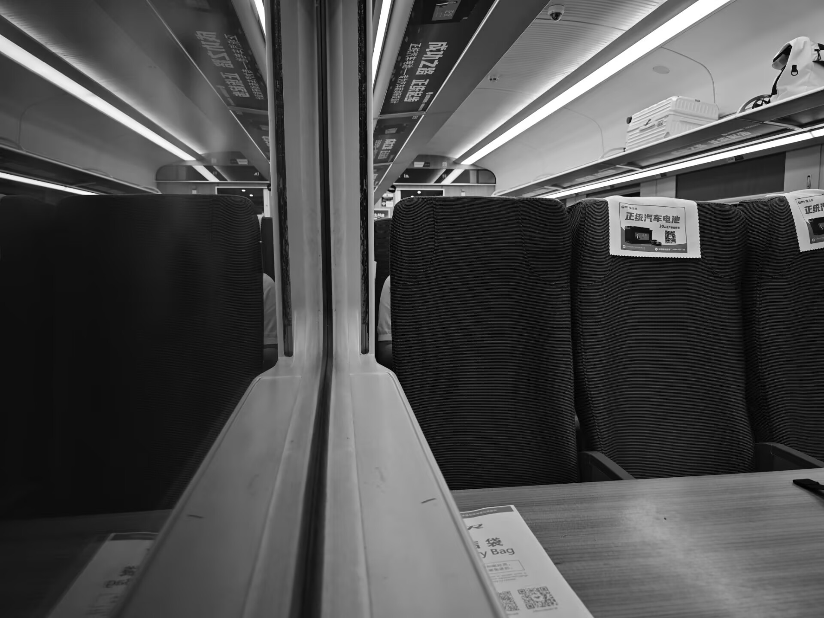
图1 新增图片题注

